Minh Chứng Tuần 4
Họ Tên: Lê Nguyễn Phi Trường
Mã số sinh viên: 22671151
1 | docker –version  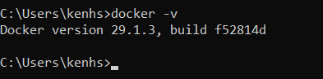
2 | docker run hello-world  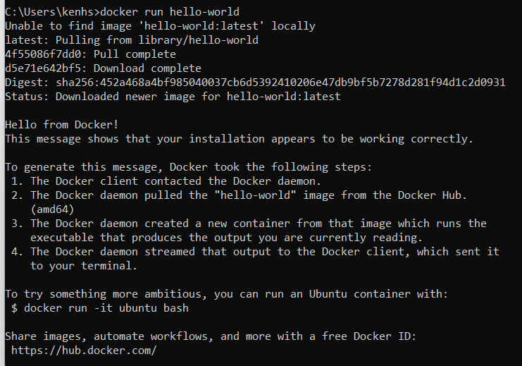
3 | docker pull nginx  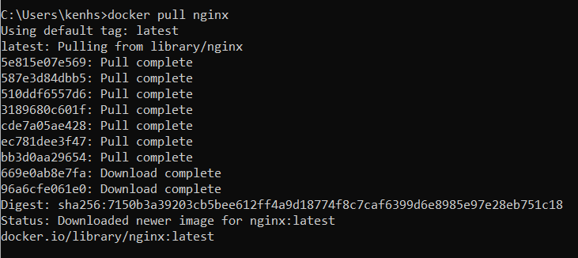
4 | docker images  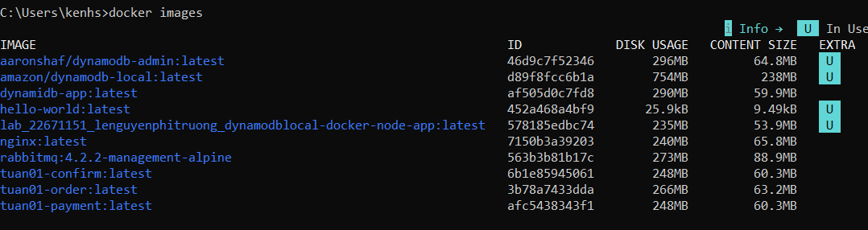
5 | docker run -d nginx  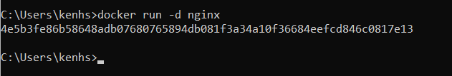
6 | docker ps
7 | docker ps -a  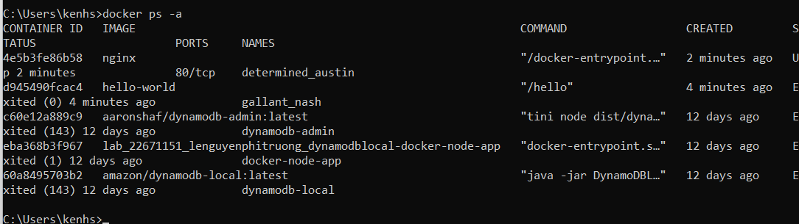
8 | docker logs <container_id>  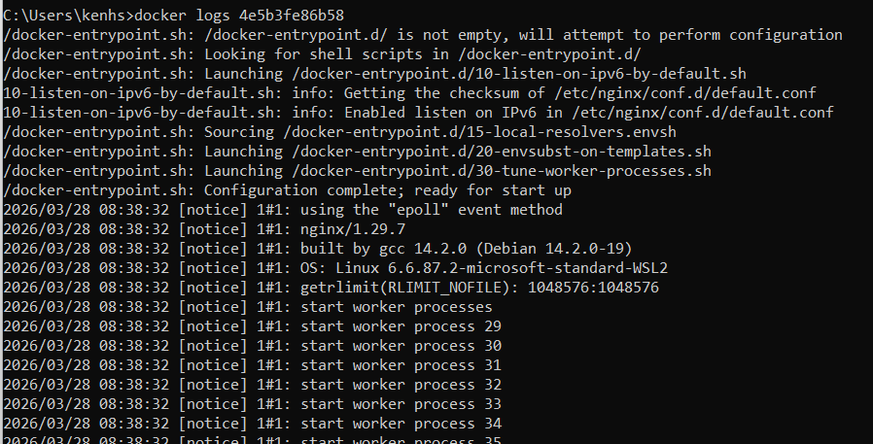
9 | docker exec -it <container_id> /bin/sh  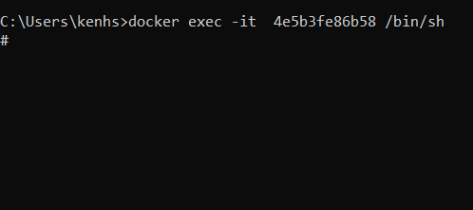
10 | docker stop <container_id>  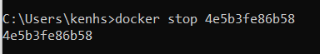
11 | docker restart <container_id>  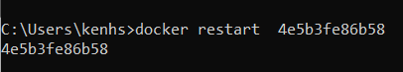
12 | docker rm <container_id>  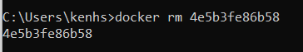
13 | docker container prune  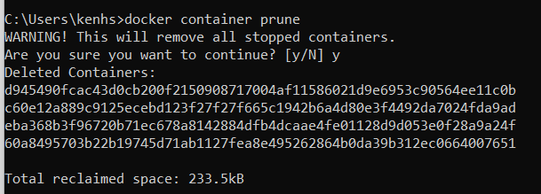
14 | docker rmi <image_id>  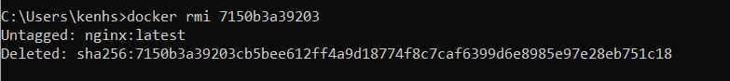
15 | docker image prune -a
16 | docker run -d -p 8080:80 nginx  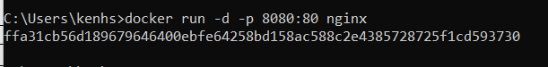
17 | docker inspect <container_id>  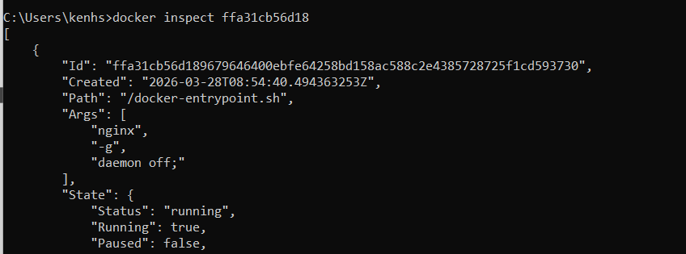
18 | docker run -d -v mydata:/data nginx
19 | docker volume ls  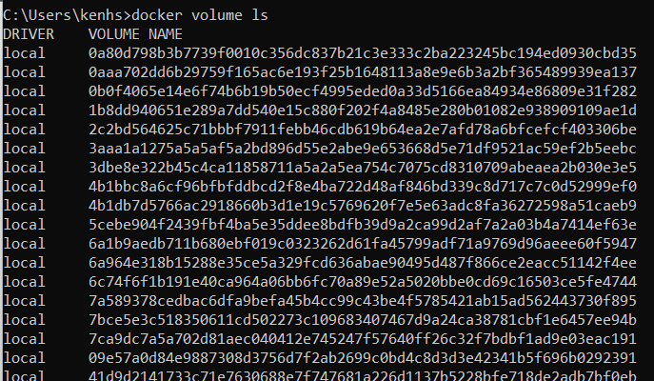
20 | docker volume prune  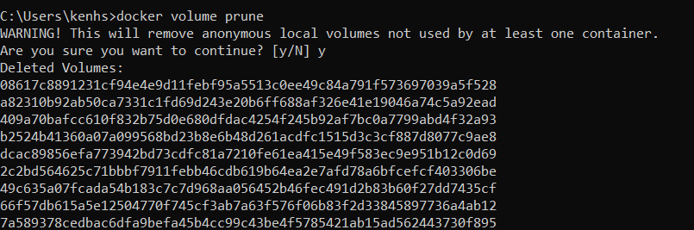
21 | docker run -d --name my_nginx nginx  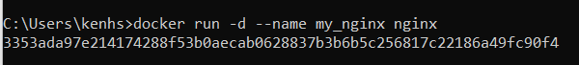
22 | docker stats  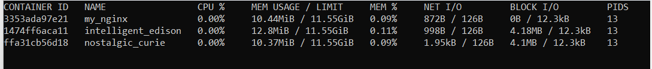
23 | docker network ls  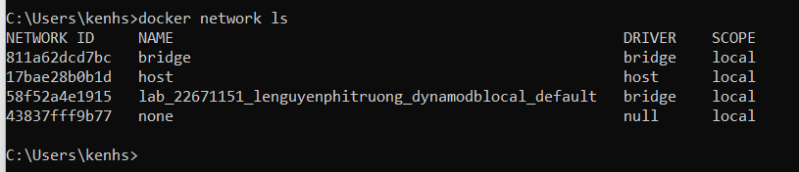
24 | docker network create my_network  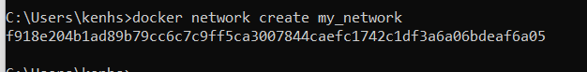
25 | docker run -d --network my_network --name my_container nginx  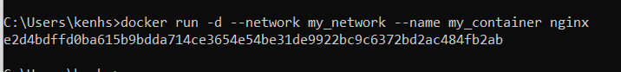
26 | docker network connect my_network my_nginx  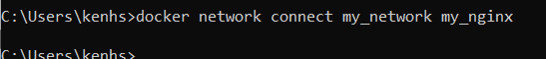
27 | docker run -d -e MY_ENV=hello_world nginx
28 | docker logs -f my_nginx  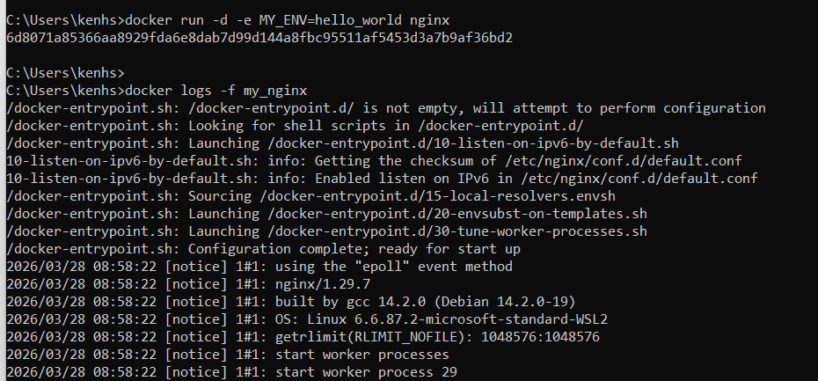
29 | FROM nginx
COPY index.html /usr/share/nginx/html/index.html
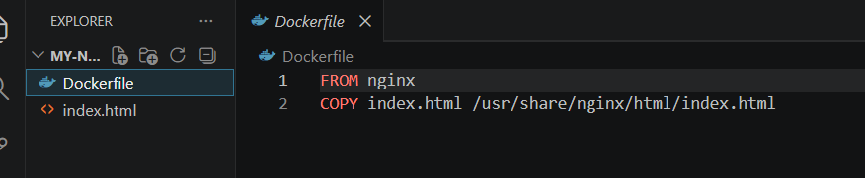
30 | docker build -t my_nginx_image .  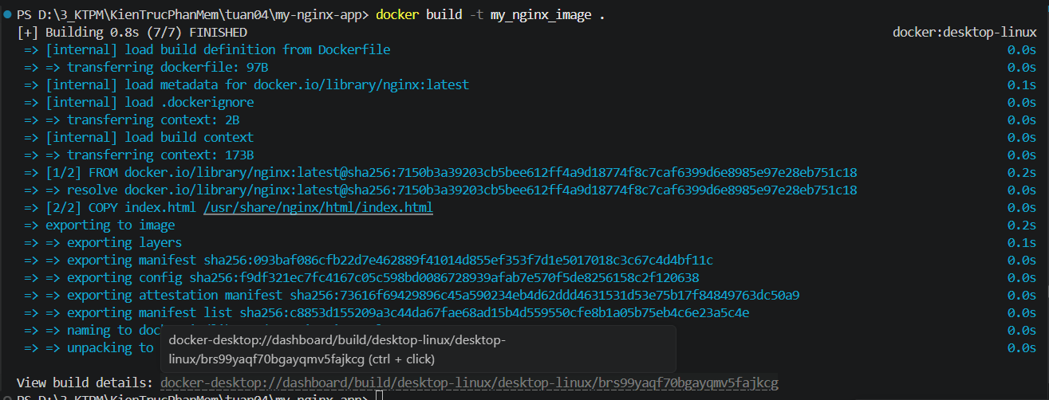
31 | docker run -d -p 8080:80 my_nginx_image

Phần 2: Thao tác với Dockerfile
Bài 1: Tạo Dockerfile chạy một ứng dụng Node.js đơn giản
Yêu cầu:
Viết Dockerfile để chạy một ứng dụng Node.js hiển thị "Hello, Docker!" trên cổng 3000.
Sử dụng node:18 làm base image.
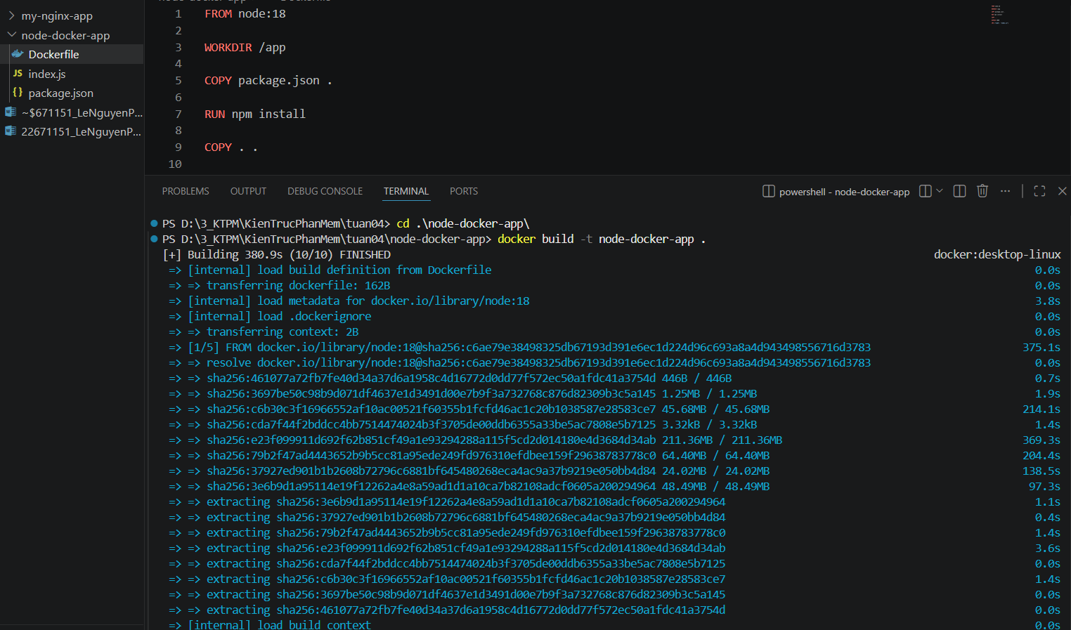
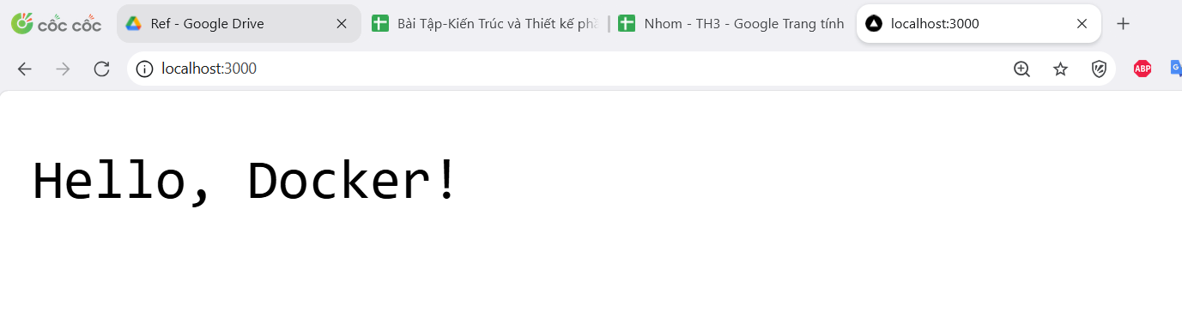
Bài 2: Tạo Dockerfile chạy một ứng dụng Python Flask
Yêu cầu:
Viết Dockerfile để chạy một ứng dụng Flask hiển thị "Hello, Docker Flask!" trên cổng 5000.
Sử dụng python:3.9 làm base image.
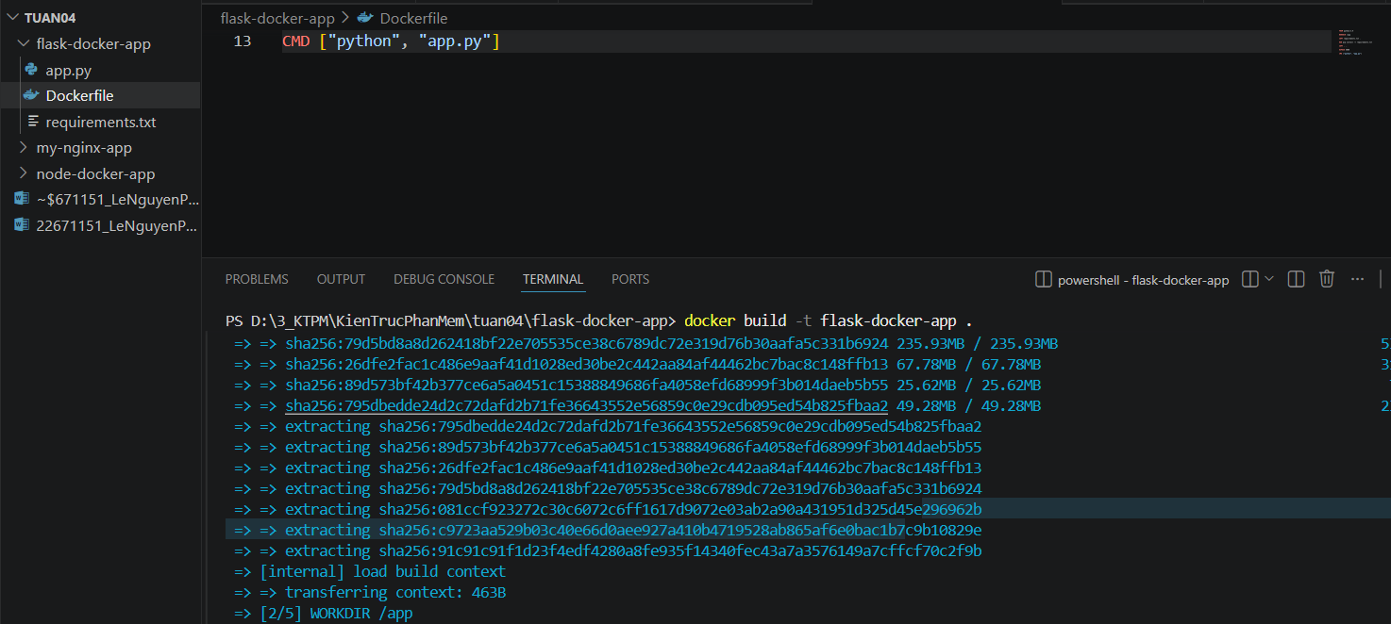
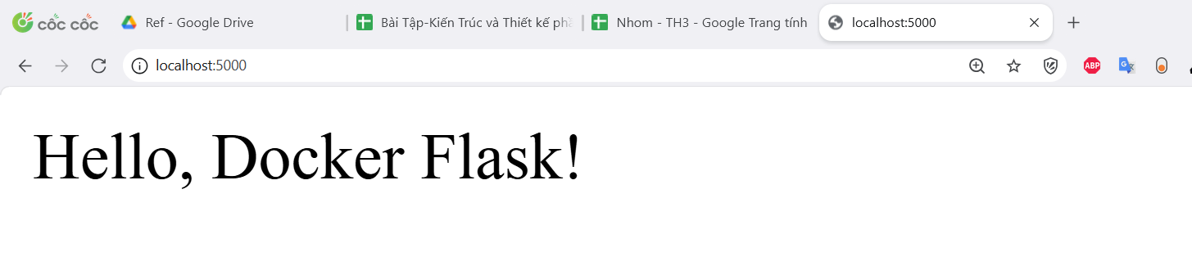
Bài 3: Tạo Dockerfile chạy một ứng dụng React
Yêu cầu:
Viết Dockerfile để build và chạy một ứng dụng React.
Sử dụng node:18-alpine làm base image.
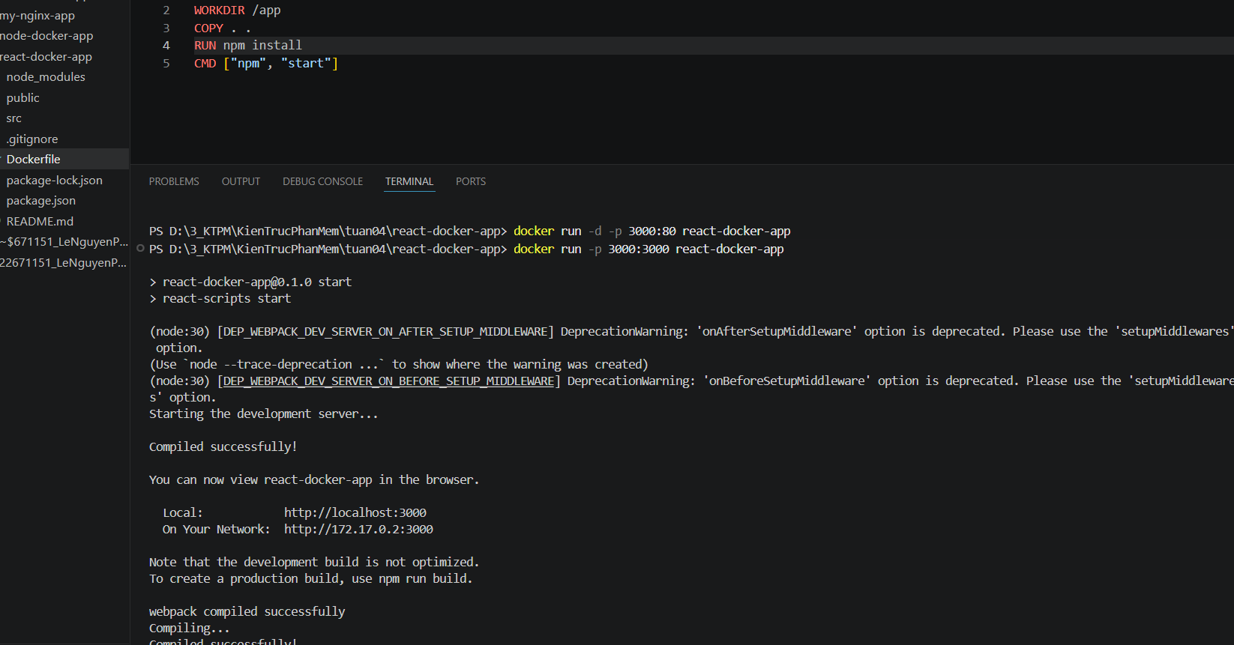
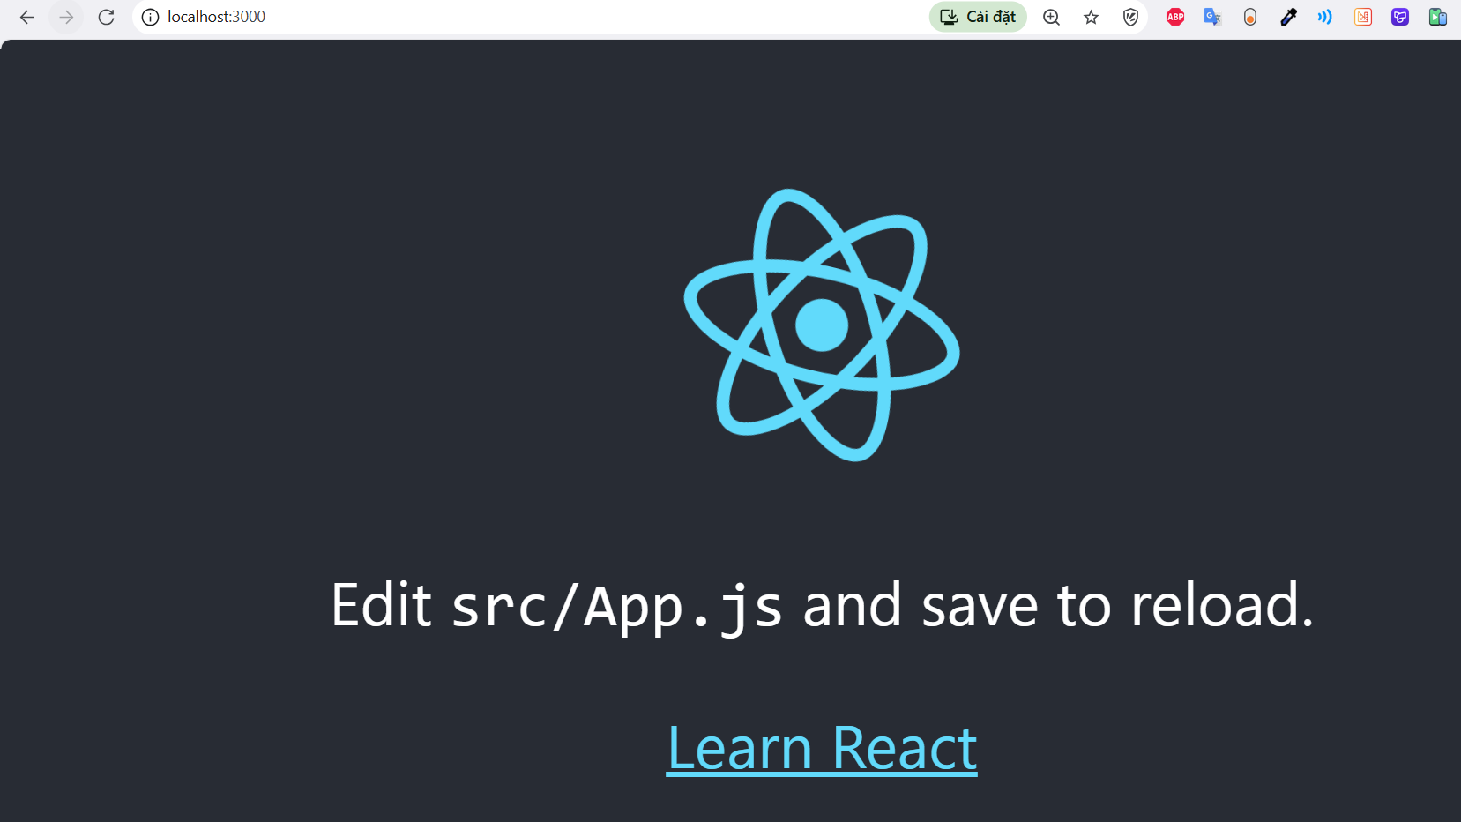
Bài 4: Tạo Dockerfile chạy một trang web tĩnh bằng Nginx
Yêu cầu:
Tạo một file index.html đơn giản và sử dụng nginx:latest để phục vụ trang web.
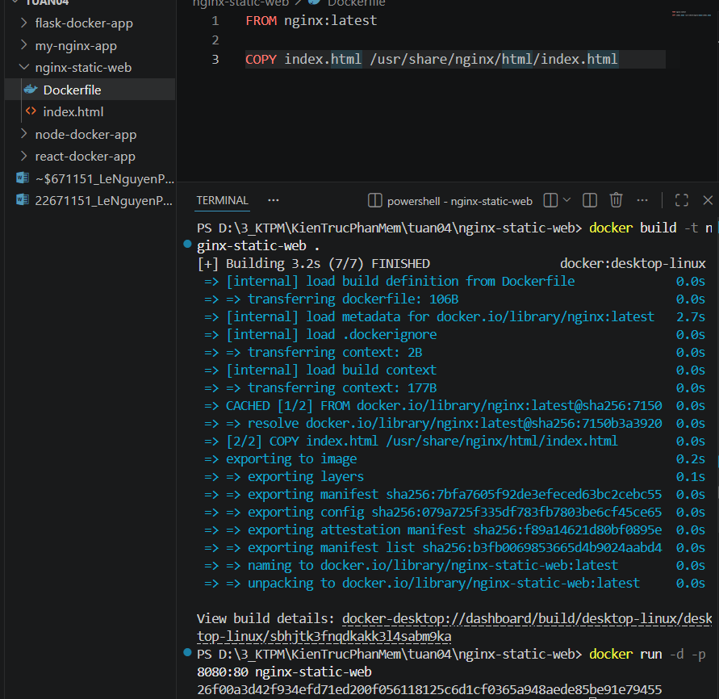
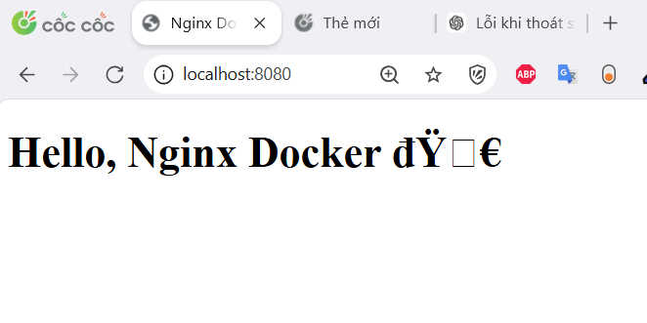
Bài 5: Tạo Dockerfile cho ứng dụng Go
Yêu cầu:
Viết Dockerfile để build và chạy một ứng dụng Go đơn giản.
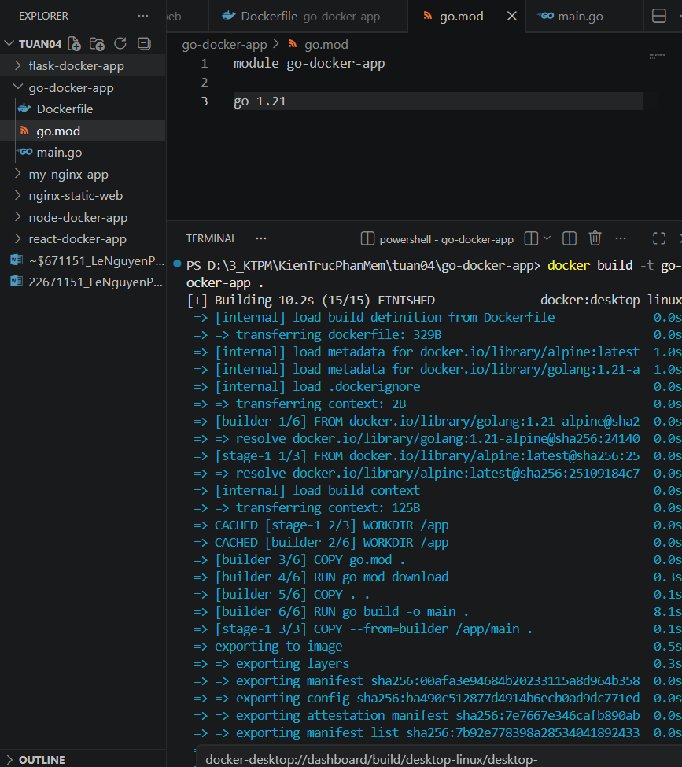
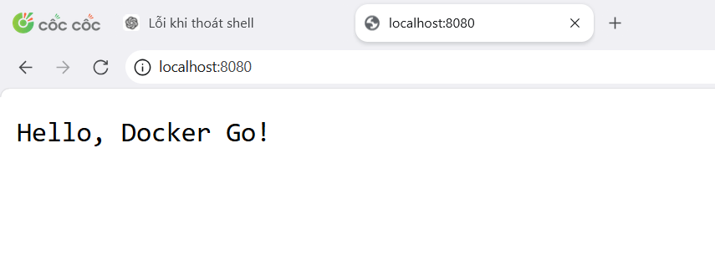
Bài 6: Sử dụng Multi-stage Build trong Dockerfile
Viết Dockerfile để build một ứng dụng Node.js với hai stage:
Stage 1: Dùng node:18 để build code.
Stage 2: Dùng node:18-alpine để chạy ứng dụng đã build.
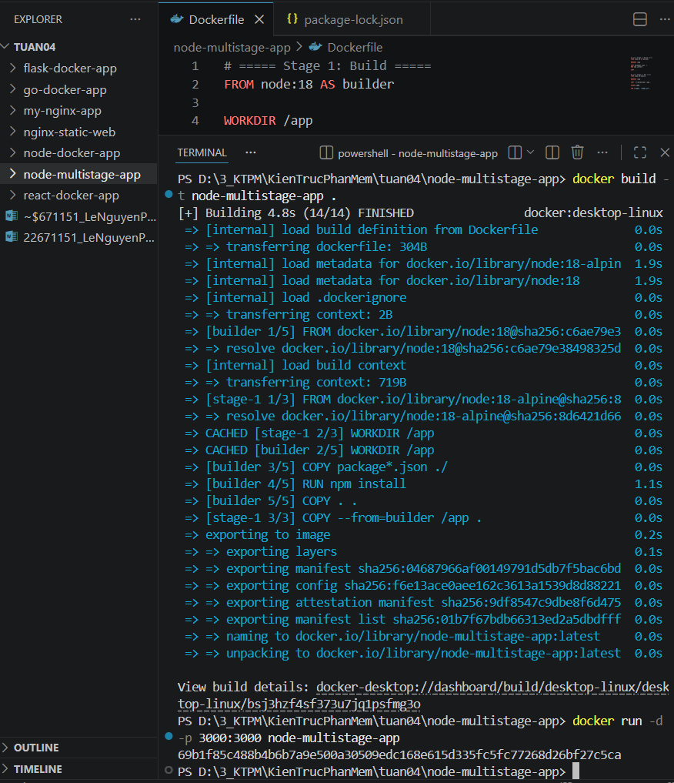
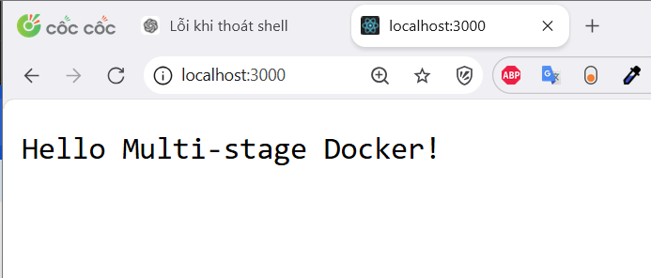
Bài 7: Sử dụng biến môi trường trong Dockerfile
Yêu cầu:
Viết Dockerfile cho ứng dụng Python đọc biến môi trường APP_ENV và in ra màn hình.
Sử dụng ENV APP_ENV=development trong Dockerfile.
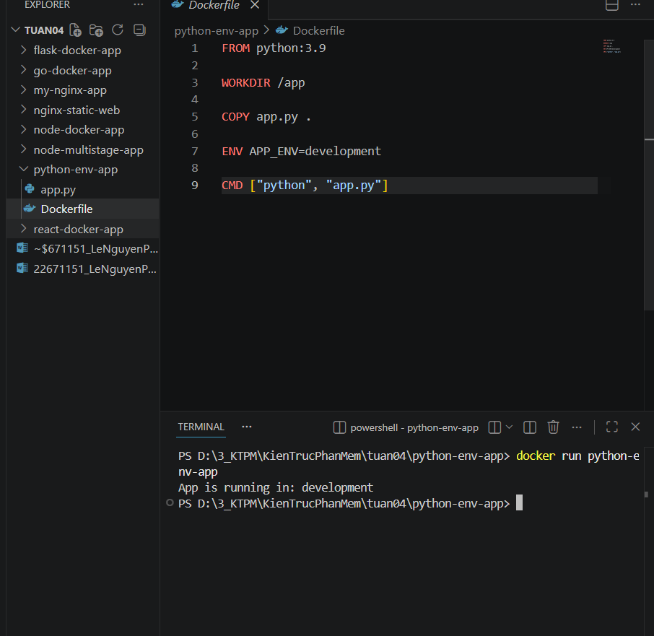
Bài 8: Tạo Dockerfile cho PostgreSQL tùy chỉnh
Yêu cầu:
Viết Dockerfile để chạy PostgreSQL (postgres:15).
Thêm file SQL để tự động tạo database khi container chạy lần đầu tiên.

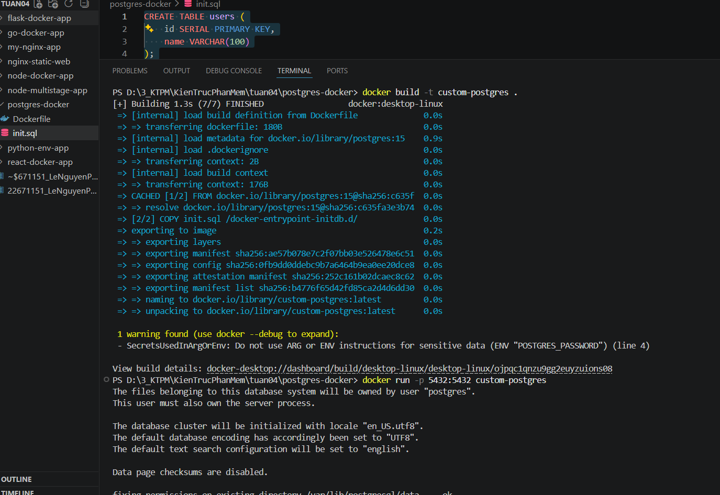
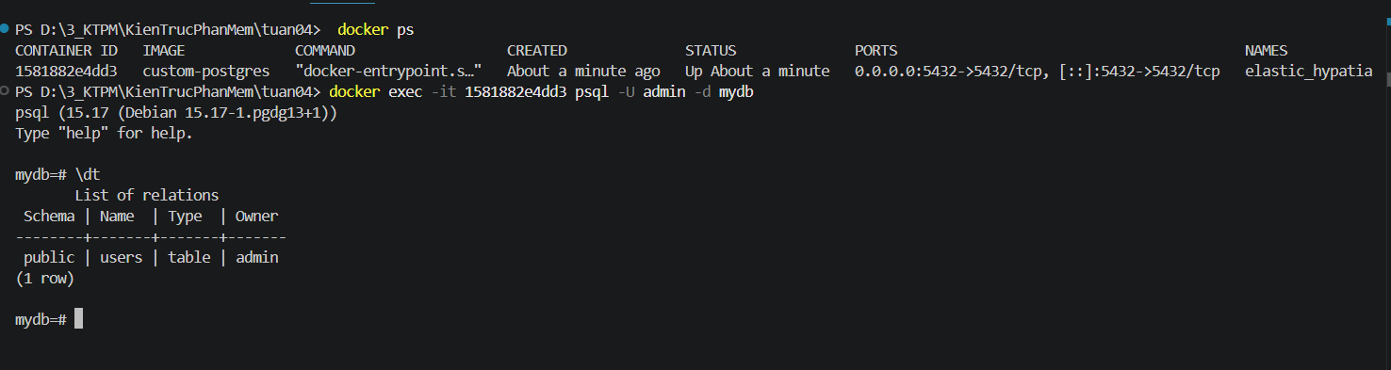
Bài 9: Tạo Dockerfile chạy Redis với cấu hình tùy chỉnh
Yêu cầu:
Viết Dockerfile sử dụng redis:latest.
Thêm file redis.conf vào container.
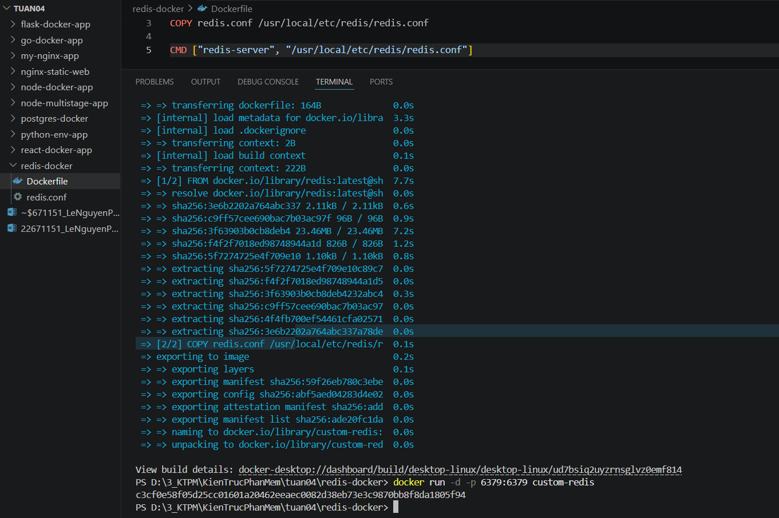
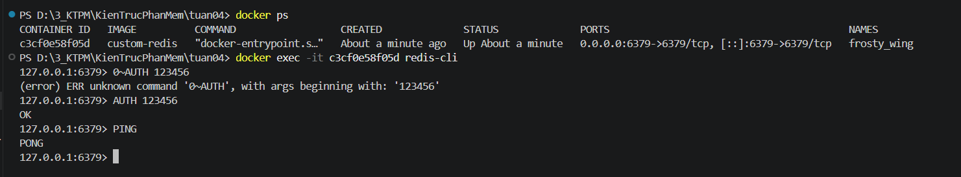
Bài 10: Chạy ứng dụng PHP với Apache
Yêu cầu:
Viết Dockerfile để chạy một ứng dụng PHP đơn giản (php:8.2-apache).
Mount mã nguồn từ máy host vào container.
